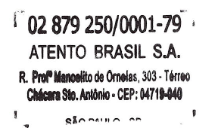
___________________, ___ de _______________ de _______.

Ao
Banco Bradesco
Att. Gerente
Assunto: Abertura de Conta Salário
Convênio Folha de Pagamento: 080900902

Prezado (a) senhor (a),

Apresentamos o (a) Sr. (a) _____________________________________ portador (a) do R.G ________________, e do CPF nº ____________ e Endereço ____________________________________________________________, MUNICIPIO: __________________, para abertura de uma Conta Salário.

Ressaltamos que quaisquer serviços que sejam contratados pelo funcionário junto ao Banco Bradesco no ato da abertura da conta ou em momento posterior a este, são de sua inteira responsabilidade. Sendo a empresa isenta de quaisquer encargos ou obrigações contraídas pelo funcionário junto ao Banco, cabendo a este procurar o Banco em caso de eventuais dúvidas.
CARGO: ______________________________

SALÁRIO: R$ _____________
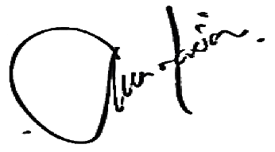
Atenciosamente,

__________________________________________
Assinatura do Gerente Responsável

Nome do responsável na empresa: Ana Maria Pinto da Silva

Telefone de contato: (71) 999579457

---------------------------------------------------------------------------------------------------------------------------------------------------- ATENÇÃO AGÊNCIA – INFORMAR OS DADOS DA CONTA SALÁRIO E DEVOLVER AO COLABORADOR PARA RETORNAR AO RH

Nome: __________________________________________________________________ CPF: ________________________________

Atendente Bradesco: __________________________AGÊNCIA: _______________CONTA SALÁRIO: ________________________

